**Практическая работа №1**

1. Нарисовать блок-схему алгоритма вычисления выражения $4x^{3}+3x^{2}+2x+1$ по заданному значению х.

2. Нарисовать блок-схему алгоритма вычисления функции:

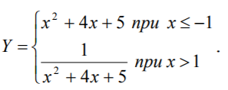

3. Нарисовать блок-схему алгоритма вычисления функции: 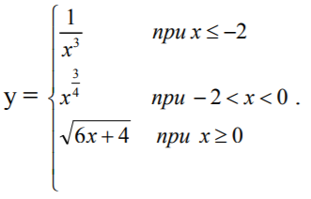

4. Запишите алгоритм Евклида. Найти наибольший общий делитель (НОД) двух целых положительных чисел.

**Алгоритм Евклида:**

1. Большее число делим на меньшее.

2. Если делится без остатка, то меньшее число и есть НОД (следует выйти из цикла).

3. Если есть остаток, то большее число заменяем на остаток от деления.

4. Переходим к пункту 1.

**Пример:**

Найти НОД для 30 и 18.

30/18 = 1 (остаток 12)

18/12 = 1 (остаток 6)

12/6 = 2 (остаток 0). Конец: НОД – это делитель. НОД (30, 18) = 6

5. Составить программу вычисления арифметического выражения у =(A*sin(x) + B*lg(x)) – x2 + С , где х изменяется в интервале от 1 до 3 с шагом 0.5. A, B, C – константы.

6. Вычислить факториал числа натурального ряда N=16.

7. Вычислить сумму чисел из натурального рада (интервал от 5 до 15). Результат вывести на печать.

8. Найти максимальное число из одномерного массива (размерность массива 21 и его считать заполненным). Результат работы вывести на экран дисплея.